学信网图像校对操作流程
操作流程：
第一步：登录网站http://www.chsi.com.cn/，如下图
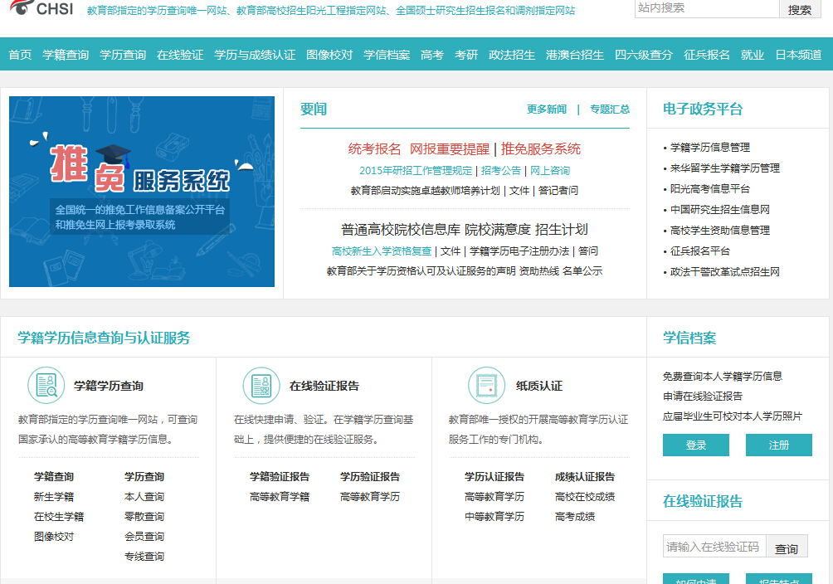
学历电子注册图像校对

第二步：点击学历电子注册图像校对，如下图
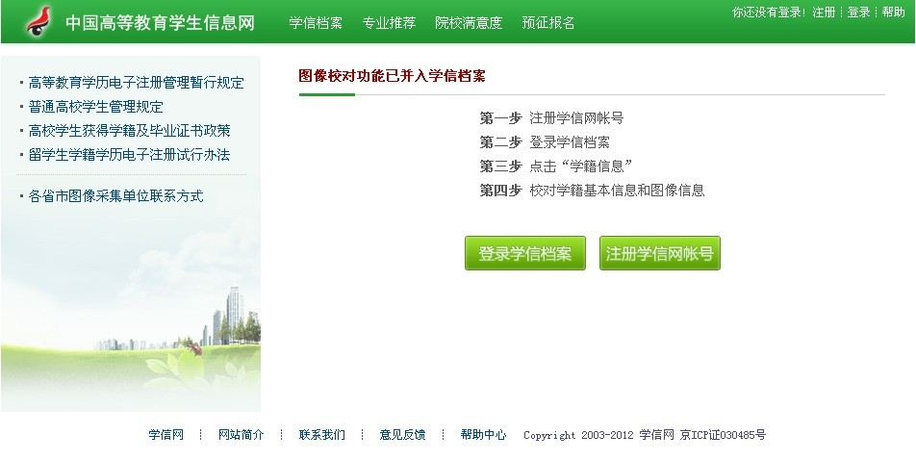
第三步：如已有学信网账号，直接跳至第九步登录学信档案，如未注册学信网账号，需先实名注册，填写“用户名”、“密码”和“密码确认”后，点击立即开通，然后激活账户。如下图
①用户名要认真填写，反复核对，以免提交以后找不回用户名。
②记住设置好的密码。
③该账号毕业后可用来查询学历信息。请一定牢记。
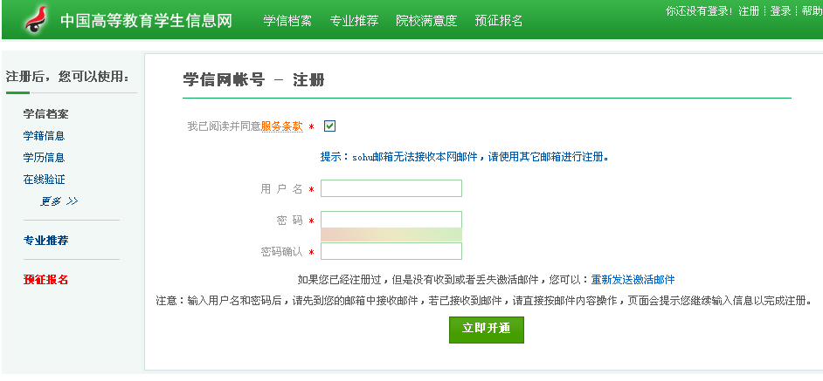
第四步：点击立即开通，进入如下界面，进入邮箱激活账号。
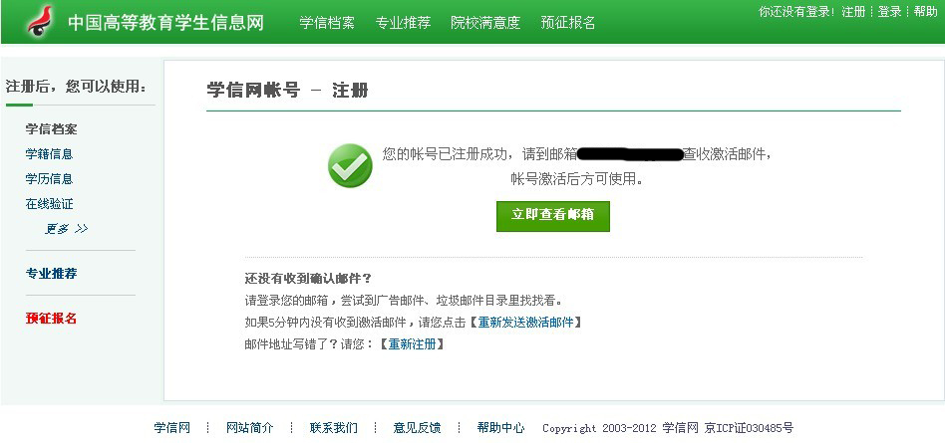
第五步：激活账号
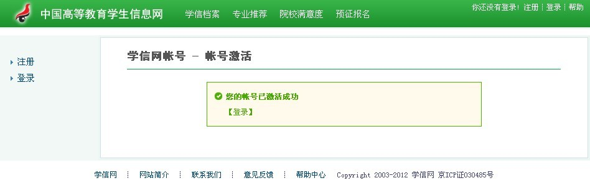

第六步：登录学信网
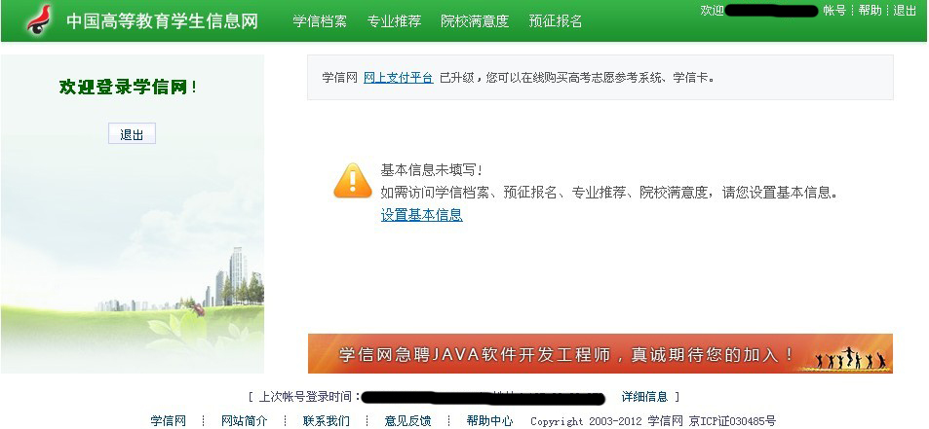
第七步：设置个人基本信息，要求填写真实信息，否则无法链接到学籍信息。
①填写姓名时不能出现错别字，与学籍信息中的姓名不匹配时虽能注册成功但无法查询到学籍信息；
②证件类型一律选“身份证”；
③身份证号填写后要反复核对，以免出现错误。身份证号码中最后一位如有字母，请填写大写的X；
④出生日期应与身份证上的出生日期保持一致；

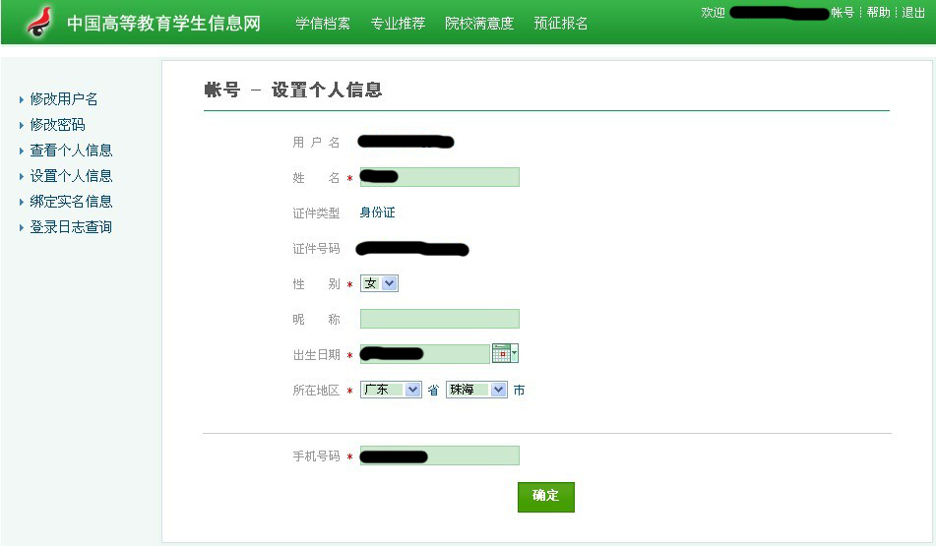
如实填写
如实填写

第八步：绑定实名信息
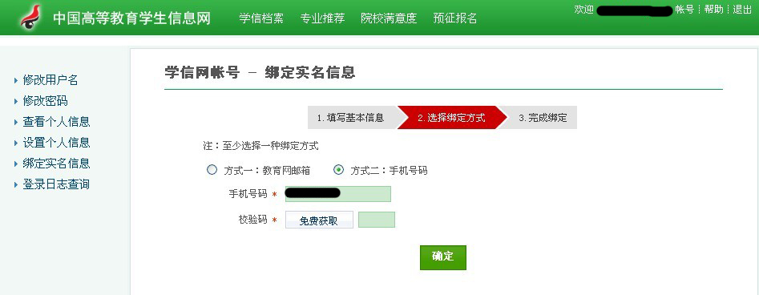
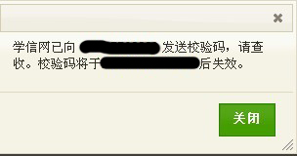
第九步：登录学信档案，如下图
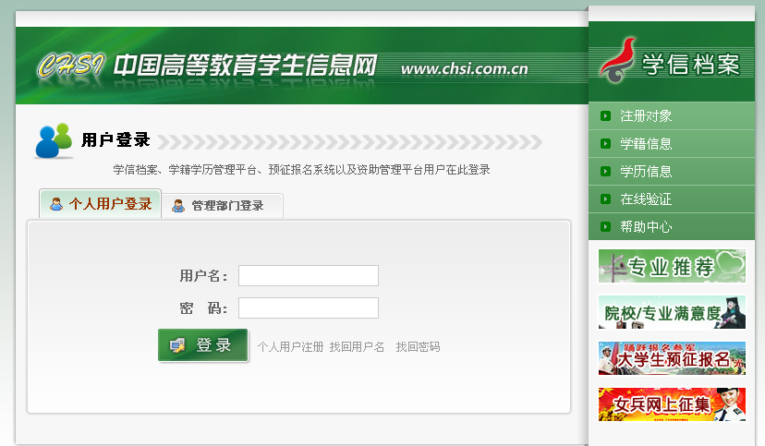
第十步：在出现页面后，点击“学信档案”，如下图
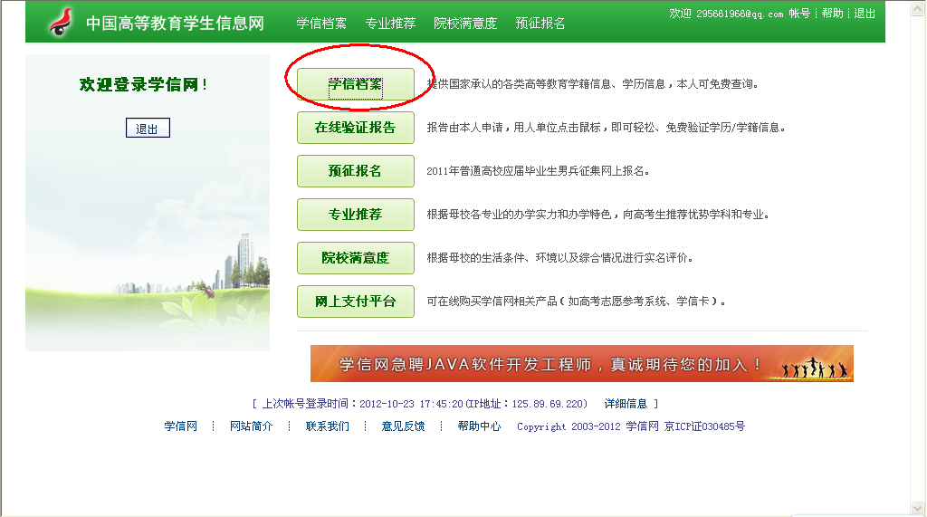
第十一步：在页面右边，点击“图像校对”，如下图
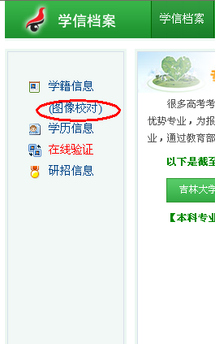
第十二步：对学籍信息和毕业照片进行核查，需核对姓名、性别、出生日期、身份证号、专业名称，毕业照片等基本信息，如无错误，则点击“正确”进行确认。
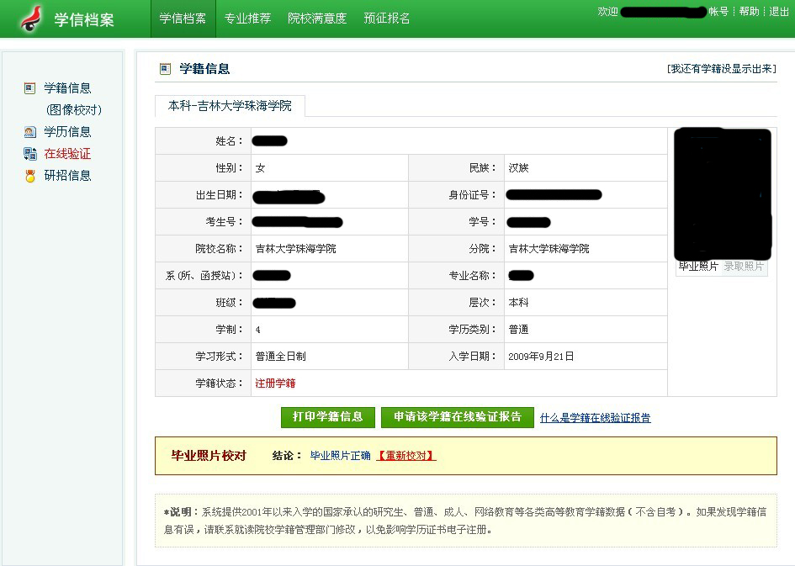
核查
核查
核查
核查
核查

关于图像校对相关事项的重要提示
由于少量图像采集信息或学籍信息有误，导致图像无法与学籍学历信息链接。
一、学生登录学信档案后，找不到自己的在校生学籍。
账号
问题原因：学生注册账号时填写的姓名和身份证号，与学籍注册数据库的姓名和身份证号不一致，无法匹配，导致找不到学籍。
处理办法： 登录学信网，点击右上角账号。
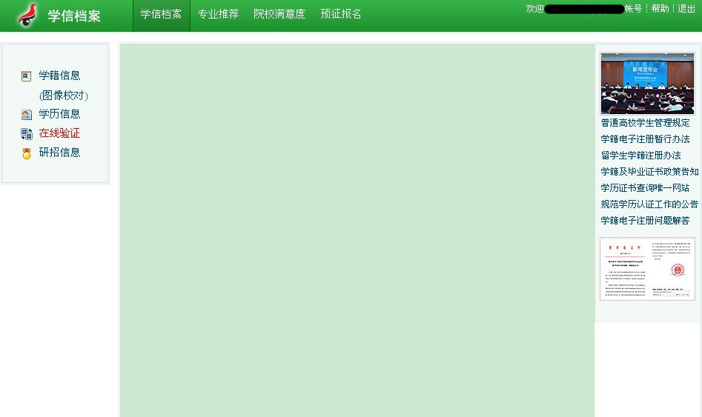
左侧设置个人信息，认真核对姓名、身份证号有无错误，如姓名错误可直接修改，如身份证号错误需重新注册账号。如确认都正确仍无学籍，请与教务处孙老师联系，0756-7626222。
设置个人信息
二、学生能查询学籍，但看不到自己的图像信息。
问题原因：图像采集的学校、姓名、身份证号与学籍注册信息不一致。
处理办法：请与教务处孙老师联系，0756-7626222。

